Réflexion 2 – Identifier les critères d’évaluation du projet
Durée : 15’ |  | Source
Travail à faire
Après avoir lu le document 1 répondez aux questions suivantes :
- Quels sont les critères d'évaluation de la présentation générale de de la PME ?
- Quels sont les critères d'évaluation de la présentation de la gestion des risques dans la PME ?
- Quels sont les critères d'évaluation du projet ?
- Quels sont les critères d'évaluation des moyens mis en œuvre ?
- Quels sont les critères d'évaluation de la communication globale ?
- Quels sont les critères d'évaluation de la communication orale ?

Doc. 1 Critères de performance à l’épreuve orale E51

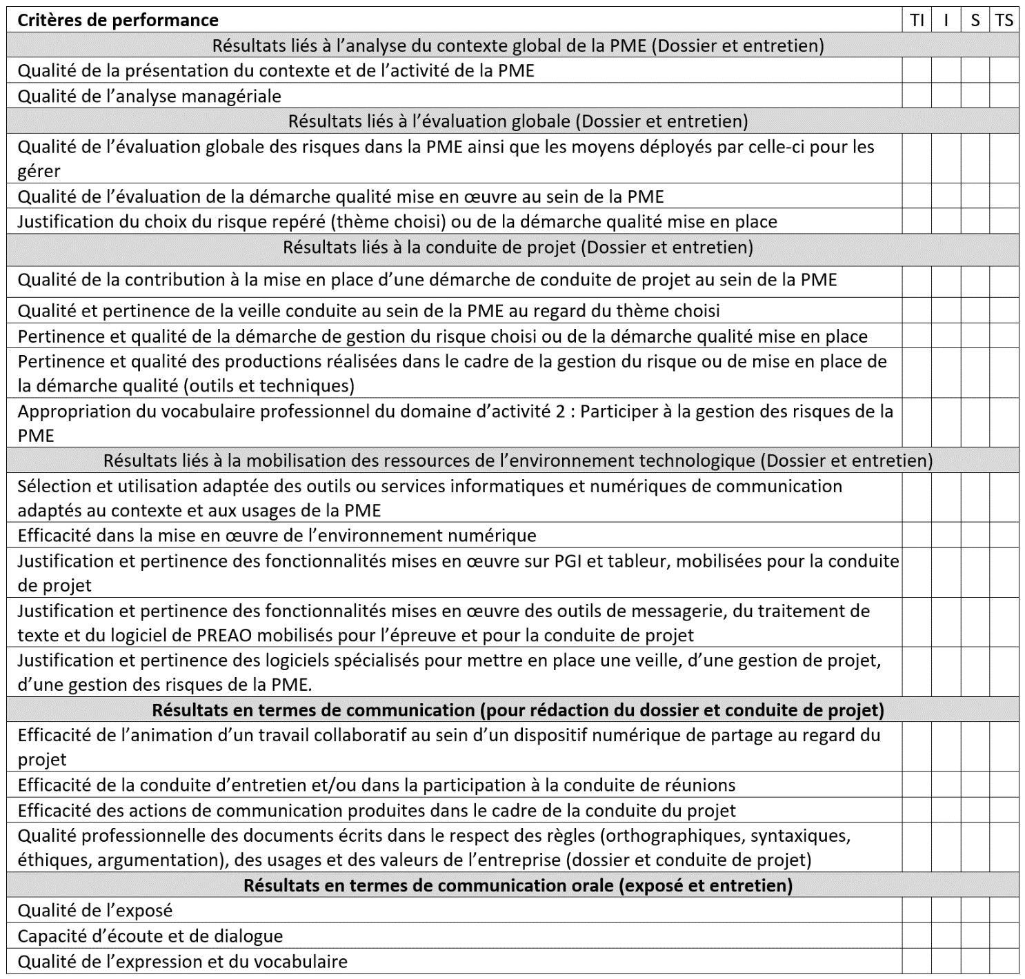

Réponses
Après avoir lu le document 1 répondez aux questions suivantes :
- Quels sont les critères d'évaluation de la présentation générale de de la PME ?

- Quels sont les critères d'évaluation de la présentation de la gestion des risques dans la PME ?

- Quels sont les critères d'évaluation du projet ?

- Quels sont les critères d'évaluation des moyens mis en œuvre ?

- Quels sont les critères d'évaluation de la communication globale ?

- Quels sont les critères d'évaluation de la communication orale ?

